Liga 6.5.8.3

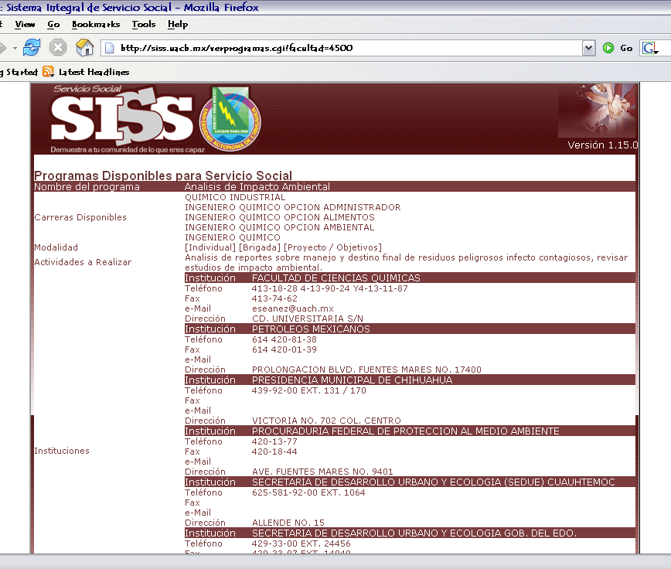
SISS

